Name: Chenxin Shen

Batch Code: LISUM35

Submission Date: July 28, 2024

Submitted to: Week4: Deployment on Flask

1. Create model and run to obtain pickle file (and also check saved model works)

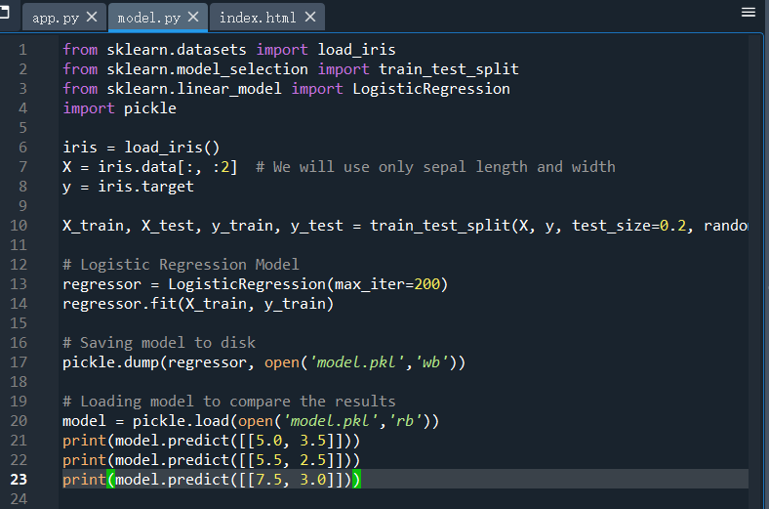

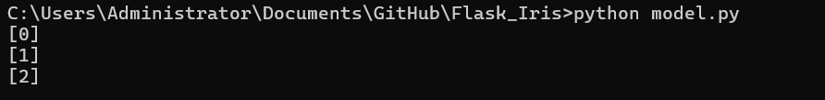

1. Create HTML template

1. Create Flask website and run it

1. Open the website

1. Enter some test value and hit predict for result

